Березняковка орта мектебі

**Жасыл шырша жанында!!!**

Жауапты:Нургазин Е.М

2016 – 2017 оқу жылы

Жасыл шырша жанында!!!

**1-жүргізуші:**

Кел, жаңа жыл,  
Төрле, төрле жеріме,  
Құт береке боп келгейсің еліме,  
Үміт артып армандарға аяулы.  
Шаттығына бөлегейсің бізді де,

Қош келдіңіз бүгінгі кешімізге,  
Жаңа табыс тілейік ісімізге.  
Келе жатқан жаңа жыл құт әкелсін,  
Мына отырған барша жан бәрімізге.

**2-жүргізуші:**

-  Армысыздар, құрметті ата-ана, қымбатты ұстаздар, оқушылар.  
Жаңа жыл мерекелеріңіз құтты болсын.  
Жаңа жыл елімізге, әр шаңыраққа тыныштық, бірлік, құт-береке әкелсін.

**1-жүргізуші:**

Бүгінгі мерекеміздің алғашқы әні **6 «А» сыныптың** орындауында «Ассалаумағалейкум».

**2-жүргізуші:**

Ақ көңілім айналды аппақ қарға,  
Көңілдене қосыл сен ән мен жырға.  
Қыс қызығы басылмай ұласады,  
Қуаныш көп болсын жаңа жылда.  
Келесі кезекті «Жаңа-жыл» орындайтын, 11«А» сынып оқушылары.

**2-жүргізуші:**

Келді Аяз атамыз,  
Қасында Ақша қары бар.  
Қызыққа әбден батамыз,  
Қарсы аламыз баршамыз.  
**1-жүргізуші:**

ал, енді құрметті халайық! Бүгінгі кешіміздің қадірлі қонағы әрі сәні АЯЗ ата мен Ақшақарды шақырайық. **Хормен:** АЯЗ АТА, АҚШАҚАР. (3 рет)  
**2-жүргізуші:**

Қош келдіңіз АЯЗ АТА.  
**1-жүргізуші:**

Амаңсыңба АҚШАҚАР.  
**АЯЗ АТА:**Амаңсыңдар ма, ұлдарым,  
Амансыңдар ма қыздарым.  
Қандай жарқын жүздерің,  
Қандай әсем билерің.  
Асулармен алыстым,  
Асау желмен жарыстым.  
Шыршамызға асығып,  
Өздеріңмен табыстым.  
**АҚШАҚАР:**Армысыздар, оқушылар, ата-ана,  
Жаңа жылдарыңыз құтты болсын.  
Жаңа жыл бірлік пен татулық жылы болсын,  
Әр отбасы үшін ырыс пен береке жылы болсын.  
**2-жүргізуші**:

Аяз ата, сіз алыс жолдан шаршап келдіңіз, енді отырып дем алыңыз. Біздің сізге арналған жаңа жылдық тартуларымызды қабыл алыңыз.

**Алдарынызда «Жаңа жыл» әні орындайтын Тоғанасова Райхан**  
**1-жүргізуші:**  
Жаңа жыл ауылдарды жарылқасын,  
Қиналып әр отбасы тарықпасын.  
Аяз ата бүгінгі келген күндей  
Жүздеріңнен қуаныш арылмасын,- дей отырып ,  
Жаңа жылды қарсы алып,  
Жасаймыз той жылда бір.  
Жарқын-жарқын ән салып,  
Жалғасады жырға жыр.  
**Ортаға 5 сынып оқушыларын шақырамыз.**

**Көрініс**

**Ойын 10сынып**

**2-жүргізуші:**  
Жаңа жыл мерекесі құтты болсын,  
Әрқашан мерекелік көңіл болсын.  
Кеудеміз күмбірлеген жырға толып,  
Қане, достар, күлкімен орта толсын.

**Алдарынызда 5(б) Сынып «Новый год»**   
**1-жүргізуші:**

Кел, төрлет, Жаңа жылым. Құтты жылым.  
Өзіңді бүкіл елім күтті бүгін.  
Қарсы алдық сені еңселі еңбекпенен,  
Жарқырап әне алдымнан шықты күнім.  
**Ортаға 5а сыныптарының оқушыларын шақырамыз.**

**Көрініс «Театрдағы жағдай»**

**ОЙЫН жауапты 11 сынып**

**5-7Сынып Сценка**

**2-жүргізуші:**

Ей, жаңа жыл, жаңа бақыт ырысым.  
Жақсылықт ың жаршысы да нұрысын.  
Адамдардың асқақтаған арманы,  
Ақындардың таусылмайтын жырысың  
**6 Сынып ән «Түнгі клуб»**

**2-жүргізуші:**  
Жаңа жыл, жаңа бақыт, жаңа жыр.  
Ізгілік, бірлік дәнін ортаға ысыр.  
Құт болып береке бер халқымызға   
Мерейін мәртебесін биікке асыр  
**6 А сынып оқушылары квн**

**10 а сынып орындауында « Мереке» әні**

**1 Жүргізуші:**

Балалар ортамызға бізбен бір жыл бірге болған маймыл жылын шақырайық.

Ескі жыл қайдасың?

2 **Жүргізуші:**

- Әне өзі де келе жатыр, бәріміз қосылып

Хош келдіңіз делік.

**Бәрі: Хош келдің ескі жыл.**

**Ескі жыл:**

Ауылдастарым, достарым,

Алғысым көп айтар менің.

Дәл осындай артығырақ,

Қарсы алыңдар тауық жылын.

**1 Жүргізуші:**

Ескі жыл сен жаңа жылымыз келген ше бізбен бірге бол. Көңіл көтеріп, ән салып, би билейік.

Алдарынызда **Би 5сынып** оқушылары «Гумми бэл»

**2 Жүргізуші:**  
Бүгін сізге жырдан алқа тағайын,  
Шат күлкіге толы болсын маңайың.  
Көргендер де көрмегенде арманда.  
Жаңа жылың құтты болсын ағайын

**7-8 а сынып оқушыларын ортаға шақырамыз.**

**ОЙЫН 9А СЫНЫП**

**2 Жүргізуші:**

Жаңа жыл жол болсын

Басқан қадам оң болсын

Төрлет, төрлет жаңа жыл

Бізге құтты жыл болсын.

9 Сынып «Мало так мало»

**1 Жүргізуші:**

Жаңа жыл – жаңа қадам, жаңа бақыт,

Болашақ сыйлайтындай жаңа бақыт.

Тауық жылы кеп қалды ортамызға,

Жақсылықпен жалғасын жаңа уақыт.

2 **Жүргізуші:**

Ортаға Жаңа жылды шақырайық

**Тауық жылы:**

Жаңа жылда жаңа бақыт тыныштық,

Жаса, жаса достық бірлік туыстық.

Құттықтайық жаңа жылды өнермен,

Қуаныштың әр минуты тым ыстық.

(Ортадан ескі жыл шығады)

**Маймыл:**

Мен ескі жылмын сіздерге молшылық, бақыт әкелдім.

Мына келер жылға тілегім.

Жасампаз заман бұл заман

Бүгіннен ертең ғаламат

Алдыңғы сапта боларсың

Хош сау болыңдар балалар! (Ескі жыл кетеді)

**2Жүргізуші:**

Жаңа жылға арналады жаңа жыр,  
Жаңа жылда шақырады бар өмір,  
Бақыт болып, жаңа жылым келді ғой,  
Құтты болсын, құтты болсын жаңа жыл!

**9а сынып оқушылары Көрініс «Бастық болам»**

**«Байқа» әні**

**1 Жүргізуші:**  
Зеңгір көкте жұлдыз болып жанайын,  
Ай жүзіндей айшықтанып, арайың.  
Жанға шуақ, бойға қуат әкелген.  
Жаңа жылың құтты болсын ағайын.

**Келесі кезек 9б оқушыларына беріледі. Сценка**

**Песня «Самая самая»**

**2 Жүргізуші:**

Ар бол, Жаңа жыл!   
Бар бол, Жаңа жыл.   
Қадамың құтты болсын, Жаңа жыл.   
Бейбітшілік жылы бол, Жаңа жыл.   
Құт - береке жылы бол, Жаңа жыл.

**10а сынып оқушыларына! Көрініс**

«Счастье» әнімен Рудт Альбина

**1-жүргізуші:**

Жаңа жылдың таңы неткен арайлы,  
Ақ мамыққа бөлеп алды маңайды.  
«Жаңа жылмен құттықтаймын» деген үн,  
Қанаттана кең алқапқа тарайды.

**Сыйлықтармен марапаттау**

**Аяз ата:**

 Ал, қарақтарым!

Менің сағатым соғып жатыр.

Мені күтіп отырған қаншама ел мен жер бар.

Сонда барайын. Сендерге көп рақмет!

Өнерлерің өрге жүзсін.

Биік шыңдардан көрініңдер!

Жаңа жыл - жаң бағыт,

Әкелсін далама құт.

Өнерлілерің көп болсын,

Елде уайым жоқ болсын.

Тілектерің ақ болсын,

Бастарыңа бақ қонсын.

Келер жылы келермін,

Өнер тағы көрермін.

Сыйлық әкеп сендерге,

Көптен-көптен берермін.

Жақсылыққа толыңдар,

Тек биікке қоныңдар.

Келесі жылы көргенше,

Амандықта болыңдар!

**І жүргізуші:**

Ал, құрметті достар!

Бәріміз бірге Аяз атаны шығарып салайық.

**ІІ жүргізуші:**

Аяз ата, келесі кездескенше аман болыңыз

**І жүргізуші:**

Құрметті достар!

**ІІ жүргізуші:**

Қадірлі ұстаздар, қонақтар!

**І жүргізуші:**

 Жаңа жыл! Осы жыл барлық отбасыларыңызға бақыт пен шаттық әкелсін. Еңбектеріңіз жемісті болсын. Табысқа кенеліп, тұлпардай жүйрік болайық!

**ІІ жүргізуші:**

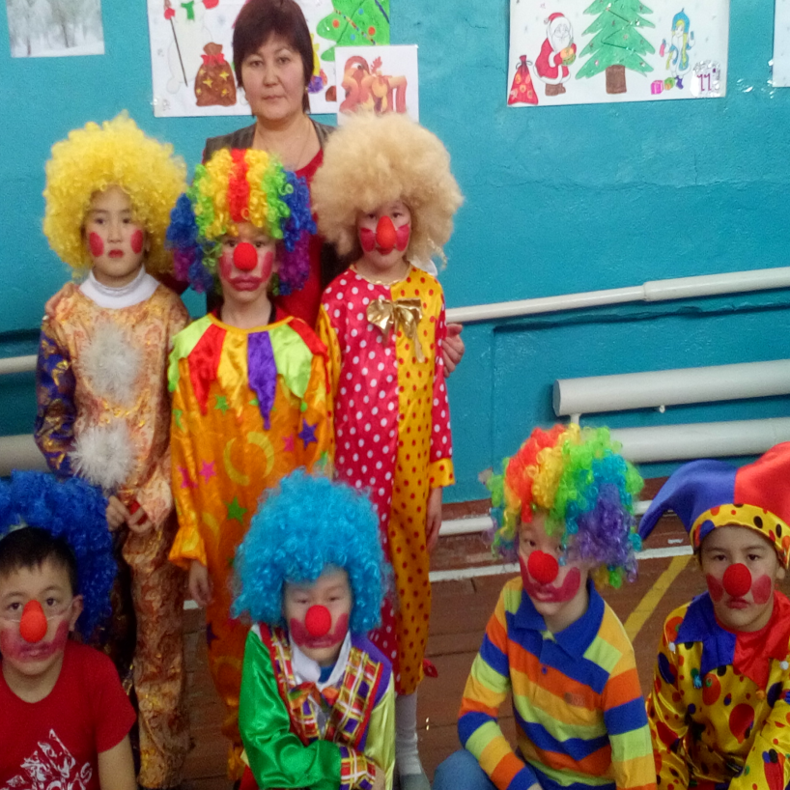Жаңа жыл құтты болсын! Келесі кездескенше сау-саламатта болыңыздар!

